Muntlig olympiad 2005-04-23

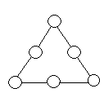
Nivå 1 (1,5 timme)
1. Placera talen 1, 2, 3, 4, 5, 6 i ringarna på bilden på så sätt att summan på varje sida av triangeln blir 10.
2. Tio numrerade rutor i rad är ritade på marken. Anna har fått i uppdrag att starta på ruta 1, hoppa på samtliga rutor en gång var och sedan komma tillbaka till ruta 1. Reglerna förbjuder att hoppa från en ruta till en intilliggande ruta. Att hoppa över tre eller fler rutor är omöjligt för Anna (till exempel, kan hon från ruta 2 hoppa till ruta 4 och 5, däremot inte 1, 3 och 6.). Hjälp Anna att utföra uppdraget.
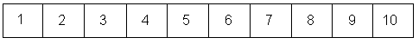
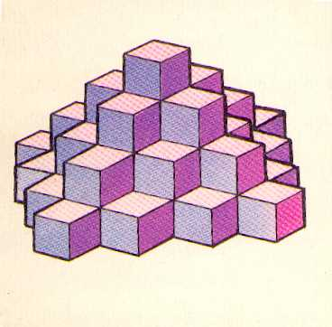
3. År 2005 fyller Peter år. Hans ålder är då lika med siffersumman av årtalet han föddes. Bestäm detta år. (Hitta ett svar och visa att inga fler svar finns).
4. Kan man dela ett kvadratiskt område i ett antal triangulära tomter så att en ägare av vilken som helst tomt är granne hos exakt tre andra ägare på området? Om ja, rita ett exempel. Om nej, förklara varför inte.
(Två ägare räknas som grannar om deras tomter har en gemensam sträcka av gräns. Tomterna får vara olika.)
5. Tornet på bilden är byggt av kubiska byggklossar. Tornet ser likadant ut från 4 håll. Klossarna är inte klistrade till varandra och inga klossar hänger ens en liten bit ut i luften. Bestäm antalet byggklossar. Motivera ditt svar.

http://sasja.shap.homedns.org/Muntlig/
--------------------------------------------------------------------------------------------------------------------

Protokoll
Namn: Efternamn: Skola: Klass:
Uppgift | 1 | 2 | 3 | 4 | 5 | 6 | 7
Betyg
Underskrift

Du ska hämta protokollen varje gång du går till juryn.

Muntlig olympiad 2005-04-23

Nivå 2 (+1 timme)
6. Det finns två uppsättningar av bokstäver på ett tryckeri, en tyngre och en lättare. Bokstäverna som hör till samma uppsättning väger lika mycket. En lärling blandade ihop uppsättningarna. Det visar sig att ordet BOKSTAV är lättare än ordet FIGUREN. Sammansatta av dessa bokstäver är ordet VEN lättare än ordet RAK medan bokstaven R är lättare än V. Bestäm vilka bokstäver som hör till den lättare uppsättningen. Motivera ditt svar.
7. Åtta elever som kom på plats 1 till 8 på en mattetävling belönades med böcker. Alla fick olika antal böcker, ju högre placering desto fler böcker fick de, och totalt delades 97 böcker ut till dem. Den som kom på åttonde plats fick minst hälften så många böcker som den som kom på första plats. Bestäm antalet böcker hos var och en av de belönade. Hitta alla möjliga svar och visa att inga andra svar finns.
8. Skär en rutig kvadrat av format 7×7 i fyra delar längs rutkanter, lägg till en kvadrat 1×1 och sammansätt två kvadrater av format 5×5 av dessa fem figurer.

Tillägsuppgift
(till den som har klarat uppgifter 1 till 8 i förtid)
9. Sasja och Masja tänkte var för sig på ett positivt heltal och talade om (var för sig) vilka tal de hade tänkt till Valja. Valja skrev ner talens summa på en papperslapp och talens produkt på en annan. Sedan gömde hon en av lapparna och visade den andra lappen (där råkade stå talet 2002) för Sasja och Masja. När Sasja tittade på talet sade han att han inte kunde räkna ut vilket tal Masja hade tänkt på. När Masja hörde detta sade hon att hon inte heller kunde räkna ut vilket tal Sasja hade tänkt på. Vilket tal hade Masja tänkt på?

